新 书 推 荐

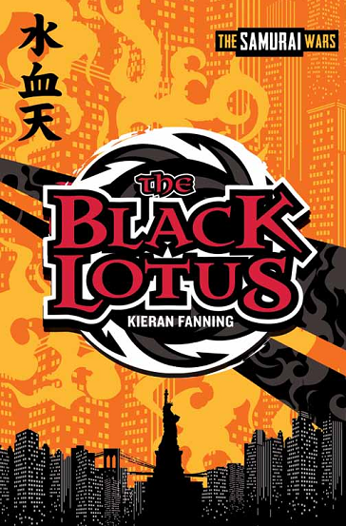
中文书名：《黑色莲花》
英文书名：The Black Lotus
作 者：Kieran Fanning
出 版 社：Chicken House
代理公司：ANA/Cindy
出版日期：2015年8月
代理地区：中国大陆、台湾
审读资料：电子稿/样书
页 数：待定
类 型：7-12岁少年文学

卖点提炼：

- 来自首次出书的作者的一部新鲜的、内容精彩激动的小说
- 书中拥有丰富多彩的人物，真实的声音，以及让人兴奋的超级英雄式的能力！
- 非常适合克里斯·布拉德福德和安东尼·霍洛维茨的粉丝。

内容简介：

幽灵、科马克和凯特是“黑色莲花”（一所忍者学校）的年轻新兵。有一天，一件威力巨大的武器被盗，三人必须从十六世纪的日本穿越到现在的纽约，去阻止渴望力量的幕府大将军毁灭这座城市。

世界已经被庞大的“武士帝国”所统治。统治者格达总统，利用两把威力十足的时间旅行宝剑打造了他的版图。现在，只有美国保持了独立。为了征服它，格达必须拥有第三把利刃——被称为“月亮之剑”。三剑合一便可打造出一件拥有不可思议威力的武器。但是“月亮之剑”在16世纪的时候被神秘的反叛组织盗走了，此后就一直被严密的保护了起来，这个组织就是“黑色莲花”。

幽灵，一个来自里约的抠门小偷；科马克，来自爱尔兰的一名孤儿；凯特，一名住在纽约大街上的无家可归的女孩，他们被一位神秘的独眼人招募到“黑色莲花”中。三个人都拥有特殊的能力：科马克拥有极快的速度，凯特能够与动物交谈，幽灵可以隐身。在“士度”秘密反叛中心，在那里的巨大回廊房屋中，有一所隐秘的非比寻常的学校，三位朋友在这里学习忍者技能。有一天，他们将加入保护“月亮之剑”的战斗中，与“帝国”作战——不过那一天要比他们想象的来得快。

很快幽灵陷入了一种恶毒的帝国力量的摆布：格达的妻子基科，她伪装成了“士度”的老师。幽灵无法抗拒他脑子里基科的声音，便偷走了那把剑，逃离了“士度”，要将“月亮之剑”拱手送给敌人。凯特和科马克立马展开了追击。基科利用魔法之刃劈开了空间的入口。进入了十六世纪的日本。这时幽灵摆脱了她的控制，心中满是懊恼，趁来得及之前他与凯特和科马克一起争分夺秒地去偷回那把剑。

基科和国王格达正准备征服最大的目标——纽约。他们手中拥有了三把神剑，有人可以阻止他们吗？

作者简介：

基兰·范宁（Kieran Fanning）是一名小学老师，他曾经为孩子们出版过交互式谜题系列丛书，以及一些学校教科书。他拥有儿童文学硕士学位，与妻子和两个孩子一起住在爱尔兰的米斯郡。《黑色莲花》是他的第一部小说作品。

谢谢您的阅读！
请将回馈信息发至：李馥辰(Cindy Li)
安德鲁﹒纳伯格联合国际有限公司北京代表处
北京市海淀区中关村大街甲59号中国人民大学文化大厦1705室, 邮编：100872
电 话：010-82509406
传 真：010-82504200
Email：Cindy@nurnberg.com.cn
网 站：Http://www.nurnberg.com.cn
新浪微博：http://weibo.com/nurnberg
豆瓣小站：http://site.douban.com/110577/


